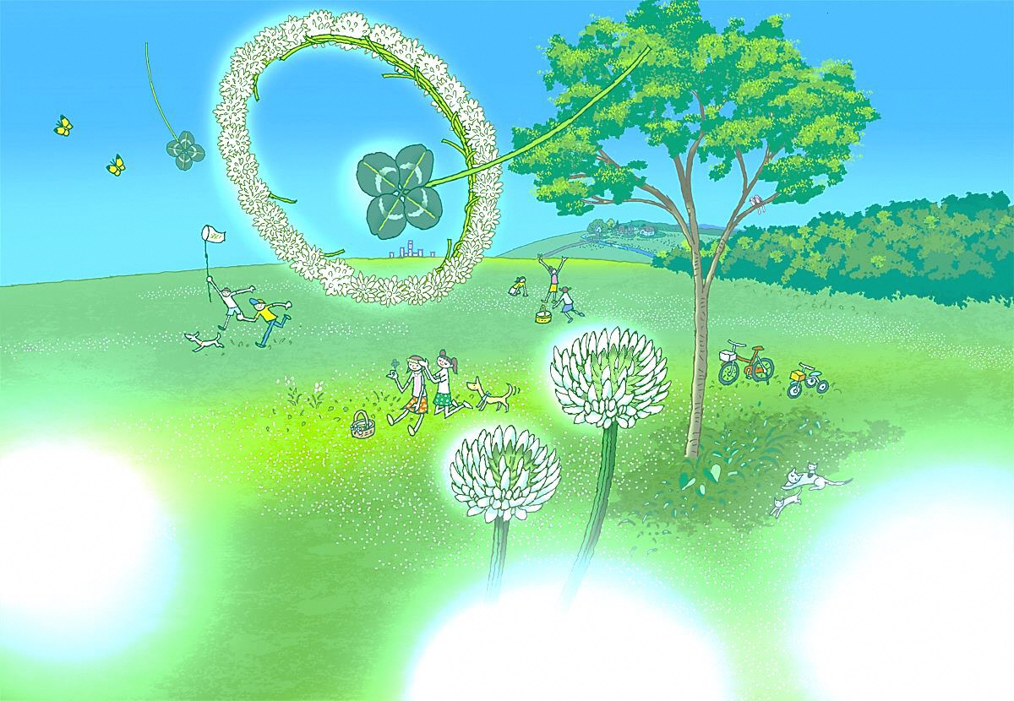
長崎市障害福祉課支援係 095-829-1141
長崎市障害者自立支援協議会
入院前はどんな
暮らしをして
いましたか？
あなたらしい生活は
どんな生活ですか？

「退院」して
やってみたいことは
ありますか？
「退院」について
考えたことは
ありますか？

退院して生活されている方の声

☆50代女性
自由でいいです。自分のペース
で色んな事ができます。
お寿司が食べれて嬉しい。

☆60代女性
入院して30年目にこの支援を
知りました。もっと早く言って
もらえれば…

☆30代男性
好きなときに外出できて
いいです。

☆50代男性
支援員と知り合いになれて
良かったです。
お手伝いさせて下さい
「退院できるかな」「くわしく聞きたい」など興味を持たれた方は、お気軽にご連絡下さい。
私たちは、あなたの地域移行支援・地域定着支援をお手伝いします
入院されているみなさまへ
あなたの「退院」を
入院してから
どのくらい
たちましたか？

